Wheatstoneův můstek

Úkol měření:
- Navrhněte Wheatstoneův můstek pro měření odporů střední velikosti a ověřte jeho princip. Určete pracovní rozsah a citlivost navrženého můstku.
- Ověřte nelineární závislost výstupního napětí U₁₂ v měřicí diagonále na změně odporu ΔR.

Seznam použitých přístrojů a součástek:
U zdroj stejnosměrného napětí typ:
V voltmetr typ:
G galvanometr typ:
R₁ odporová dekáda parametry:
R₂ elektrický odpor parametry:
R₃ elektrický odpor parametry:
R₄ elektrický odpor parametry:

Schéma zapojení:
G
U
I
1
I
2
I
G
I
3
I
4
R₁
R₂
R₃
R₄
U₁
U₂
U₃
U₄

Obr. 1 Wheatstoneův můstek

Teoretický rozbor úlohy:
Obvod znázorněný na Obr. 1 poprvé použil pro měření odporů Sir Charles Wheatstone a po něm je tento můstek také nazýván. Pro stav můstku je určující proud I_{G} diagonálou, v němž je zapojen měřicí přístroj. Pokud je můstek vyvážen, jsou úbytky napětí v sousedních dvojicích větví můstku shodné velikosti, současně galvanometrem neteče proud.

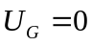 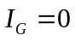 ,

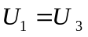 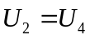 ,

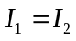 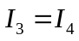 .

S pomocí Ohmova zákona můžeme vyjádřit:

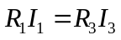 ,

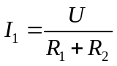 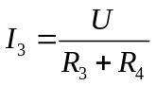 ,

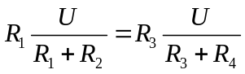 .

Ze vztahu můžeme vyjádřit podmínku rovnováhy (vyváženosti) Wheatstoneova můstku:
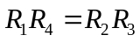 .

Rezistor R₁ obvykle nahrazujeme měřeným rezistorem R_{X}, jeho velikost pak můžeme počítat ze vztahu:
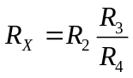 .

Můstek vyvažujeme pomocí rezistoru R₂, obvykle využíváme odporovou dekádu. Rezistory R₃ a R₄ volíme v dekadických hodnotách, jejich poměr určuje měřicí rozsah můstku. Wheatstoneův můstek můžeme použít pro měření odporů v rozmezí 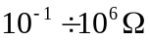 s chybou 0,01% u laboratorních můstků a 1% u můstků technických.
Citlivost můstku s galvanometrem je vyjádřena jako poměr změn výstupní veličiny a vstupní veličiny:
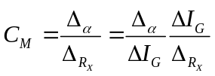 ,
kde 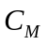 citlivost můstku s galvanometrem,
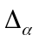 výchylka galvanometru,
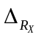 změna měřeného odporu,
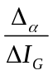 citlivost galvanometru,
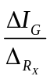 citlivost můstku.

Wheatstoneův můstek nachází využití zejména při měření neelektrických veličin (teplota, tlak, posunutí apod.) a v regulační technice. Senzor neelektrické veličiny představuje odpor R₁. Rezistory R₂, R₃, R₄ bývají obvykle stejné hodnoty jako rezistor R₁ před změnou o ΔR, tedy platí: R₁ = R₂ = R₃ = R₄ = R (Obr. 2). Pokud je můstek napájen z napěťového zdroje, lze napětí v měřicí diagonále mezi body 1 a 2 vyjádřit:

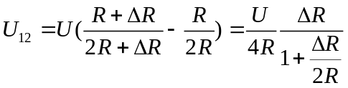 .

Ze vztahu vyplývá, že je závislost výstupního napětí U₁₂ na změně odporu ΔR nelineární.
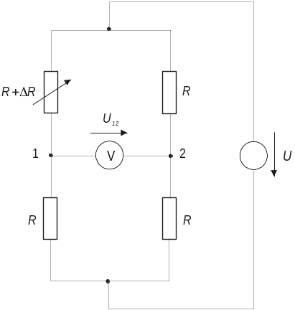

Obr. 2 Nevyvážený Wheatstoneův
můstek

Postup při měření:
- Zapojíme elektrický obvod podle Obr. 1. Měřený odpor R_{X} umístíme na pozici odporu R₁. Pro vyvažování můstku použijeme odporovou dekádu – odpor R₂. Odpory R₃ a R₄ volíme v dekadických hodnotách, jejich poměr určuje měřicí rozsah můstku. Zároveň ověříme nezávislost měření neznámého odporu na velikosti napájení Wheatstoneova můstku.
- Určíme citlivost sestaveného můstku. Můstek vyvážíme pomocí odporové dekády R₂ (galvanometr ukazuje nulovou výchylku). Změnou odporu R₂ zjistíme citlivost sestaveného můstku, tedy hledáme velikost výchylky galvanometru, která je způsobená změnou odporu.
- Pro ověření nelineární závislosti výstupního napětí U₁₂ na změně měřeného odporu zapojíme můstek podle Obr. 2. Změnu odporu ΔR simulujeme pomocí odporové dekády.

Naměřené a vypočítané hodnoty:

- Měření odporu R_{X} pomocí Wheatstoneova můstku

- Rezistor č.1 (malý nebo střední odpor)

n | U[V] | R₂[Ω] | R₃[Ω] | R₄[Ω] | R_{X}[Ω]
1 | 2,0
2 | 2,5
3 | 3,0
4 | 4,0
5 | 5,0

- Rezistor č.2 (velký odpor)

n | U[V] | R₂[Ω] | R₃[Ω] | R₄[Ω] | R_{X}[Ω]
1 | 2,0
2 | 2,5
3 | 3,0
4 | 4,0
5 | 5,0

- Určení citlivosti sestaveného můstku

n | U[V] | R₂[Ω] | R₃[Ω] | R₄[Ω] | R_{X}[Ω] | ΔR[Ω] | Δ_{α}[mV] | C_{M}[mV/Ω]
1
2
3

- Ověření nelineární závislosti výstupního napětí U₁₂ na změně měřeného odporu

  - velikost napájecího napětí U =
  - velikost odporů v můstku R =

n | ΔR[Ω] | U₁₂[V] | n | ΔR[Ω] | U₁₂[V]
1 |  |  | 8
2 |  |  | 9
3 |  |  | 10
4 |  |  | 11
5 |  |  | 12
6 |  |  | 13
7 |  |  | 14

Grafy:
- závislosti výstupního napětí U₁₂ na změně měřeného odporu

Zhodnocení výsledků měření:

